1 ) حتشبسوت.. أعظم ملكة فرعونية
سلسلة:نساء مهدن طريق المشاركة ( هي ) 01-03-2010
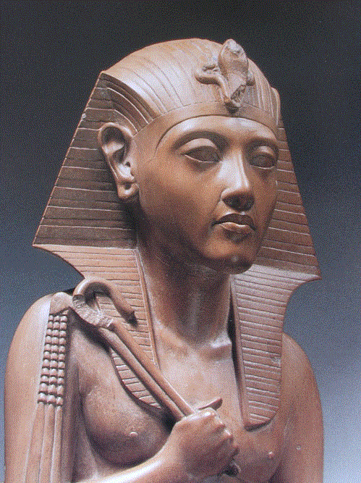كانت الحضارة الفرعونية في مقدمة الحضارات التي احترمت حقوق الأنسان وكفلت له الحق فى البقاء والصحة والتعليم وغيرها من الحقوق ، وطبقتها عبر العصور و اختصر الفراعنة في بداية عصر الدولة القديمة مفهوم حقوق الإنسان في كلمة واحدة هي " ماعت" وتعني العدل والصدق والحق ، ومن مظاهر احترام حقوق الإنسان في الحضارة الفرعونية القديمة الإعتراف بالحق في الحياة فكان قدماء المصريين يؤجلون تنفيذ حكم الإعدام في المرأة الحامل إلى أن تضع حملها .
المزيد

(2)الأميرة فاطمة إسماعيل الأرض والمجوهرات لنهضة التعليم
سلسلة:نساء مهدن طريق المشاركة ( هي ) 02-03-2010
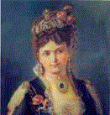ساندت المرأة المصرية قضية التعليم على مدار عصورها في سبيل النهوض بالمجتمع
وارتبطت النهضة النسائية في مسيرتها الطويلة التي امتدت قرابة القرن ونصف القرن، بقضايا مجتمعية طرحتها ضرورات التقدم، وكان من بين ما شهدته هذه النهضة هو تعليم البنات ؛ تلك النهضة التى ساهمت فيها وبشكل أساسى الى الأن الأميرة فاطمة إسماعيل – تلك السيدة التى كانتت سبباً وإحدى عوامل النهضة النسائية فى العصر الحديث ؛ وكانت واحدة ممن مهدن طريق المشاركة أمام المرأة المصرية .
المزيد

( 3 )صفية زغلول "أم المصريين"
سلسلة:نساء مهدن طريق المشاركة ( هي ) 03-03-2010
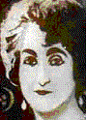كان لها دور بارز فى الحياة السياسية المصرية ولدت لعائلة ارستقراطية فوالدها هو مصطفى فهمى باشا والذى يعد من أوائل رؤساء وزراء مصرمنذ عرف نظام الوزراة بمصر فى أوائل القرن التاسع عشر. صفية مصطفى فهمي و التي لقبت باسم صفية زغلول ولدت عام 1878م وتوفيت فى 12 يناير 1946 تاركة وراءها حياه غير تقليدية للفتاة المصرية والزوجة المخلصة المؤمنة بزوجها ؛ هى حرم سعد زغلول احد اكبر و اقوى زعماء مصر وقائدة ثورة 1919 في مصر.
المزيد

( 4 ) هدى شعراوي من خلع الحجاب الى تأسيس 15 جمعية نسائية في مصر
سلسلة:نساء مهدن طريق المشاركة ( هي ) 04-03-2010
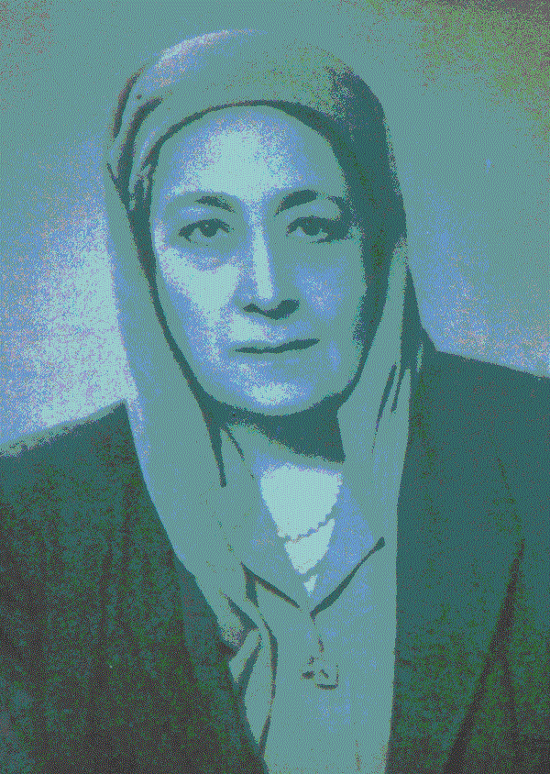نور الهدى محمد سلطان من الناشطات المصريات الداعيات الى الإستقلال الوطني المصري والنشاط النسوي في نهايات القرن التاسع عشر وحتى منتصف القرن العشرين. أنها هدى شعراوي - ولدت في مدينة المنيا في 23 يونيو 1879 ؛ وهي ابنة محمد سلطان باشا - تلقت تعليمها في منزل أهلها ؛ وتزوجت في سن الثالثة عشرة من ابن عمتها "علي الشعراوي" الذي يكبرها بما يقارب الأربعين عاما، ليتغير اسم عائلتها الى "شعراوي" ؛ أنجبت هدى بنتا أسمتها " بثينة " و ابنا أسمته " محمد "
المزيد

( 5 ) سيزا نبراوي ثالث النساء المصريات من حيث الشهرة
سلسلة:نساء مهدن طريق المشاركة ( هي ) 05-03-2010
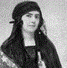صديقة هدى شعراوي في المؤتمرات الدولية والداخلية وكانت هى وهدى شعراوى أول من نزع الحجاب في مصر بعد عودتهما من الغرب إثر حضور مؤتمر الاتحاد النسائي الدولي الذي عقد في روما 1923م . سيزا نبراوي ( واسمها الأصلي زينب محمد مراد ) هي رائدة من رائدات الحركة النسائية في مصر منذ عام 1919، وتعد ثالث النساء المصريات من حيث الشهرة فى تلك الفترة التاريخية. تربت فى بيت أحد أفراد عائلتها وهى قريبة أمها عديله نبراوي وزوجها. وأرسلت سيزا لتعيش مع والدين بديلين في باريس حيث كانا يعيشان.
المزيد

(6) ملك حفني ناصف "باحثة البادية"
سلسلة:نساء مهدن طريق المشاركة ( هي ) 06-03-2010
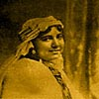ناشطة مصرية في مجال حقوق الإنسان والمرأة، ومناهضة للاستعمار البريطاني في مصر ؛ لقبوها بأسم " باحثة البادية " . ملك حفني ناصف ولدت يوم 25 ديسمبر 1886م وتوفت يوم 17 أكتوبر 1918م هى أديبة مصرية وداعية للاصلاح الإجتماعي وانصاف وتحرير المرأة المصرية في أوائل القرن العشرين ؛ نشأت في بيت علم وأدب، ووجدت عناية فائقة من أبيها لما رأى فيها من ذكاء ونبوغ. هي ابنة الشاعر المصري حفني ناصف القاضي، إرتبطت بالفيوم منذ زواجها قي عام 1907 من شيخ العرب عبد الستار بك الباسل
المزيد

( 7 ) سميرة موسى "أول عالمة ذرة مصرية"
سلسلة:نساء مهدن طريق المشاركة ( هي ) 07-03-2010
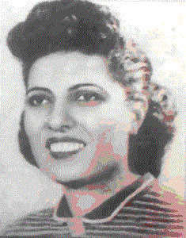ولدت في قرية سنبو الكبرى – مركز زفتى - محافظة الغربية فى 3 مارس 1917 م وتوفيت يوم 15 أغسطس 1952 م - لقبت بأسم " ميس كوري الشرق " وهي أول معيدة في كلية العلوم بجامعة فؤاد الأول. أنها سميرة موسى أول عالمة ذرة مصرية تعلمت منذ الصغر القراءة والكتابة، وحفظت أجزاء من القرآن الكريم كانت اول فتاة مصرية يجتمع مجلس الوزراء من اجل تعيينها في الجامعة و كانت المصرية الوحيدة التى زارت معامل الذرة السرية فى الولايات المتحدة الامريكية

